# Российский Университет Дружбы Народов

Факультет физико-математических и естественных наук.

Отчёт

о выполнении лабораторной работы № 14.

Средства, применяемые при разработке программного обеспечения в ОС типа UNIX/Linux.

Выполнил:

студент группы НПИбд-02-20

Танрибергенов Эльдар Марсович.

Студ. билет № 1032208074

Москва 2021 г.

Цель работы:

* Приобрести простейшие навыки разработки, анализа, тестирования и отладки приложений в ОС типа UNIX/Linux на примере создания, на языке программирования C, калькулятора с простейшими функциями.

Задание:

1. В домашнем каталоге создайте подкаталог ~/work/os/lab_prog.
2. Создайте в нём файлы: calculate.h, calculate.c, main.c. Это будет примитивнейший калькулятор, способный складывать, вычитать, умножать и делить, возводить число в степень, брать квадратный корень, вычислять sin, cos, tan. При запуске он будет запрашивать первое число, операцию, второе число. После этого программа выведет результат и остановится.
3. Выполните компиляцию программы посредством gcc.

4. При необходимости исправьте синтаксические ошибки.

5. Создайте Makefile.

6. С помощью gdb выполните отладку программы calcul (перед использованием gdb исправьте Makefile).

7. С помощью утилиты splint попробуйте проанализировать коды файлов calculate.c и main.c.

Ход работы:

Создаю нужный каталог и файлы в нём.

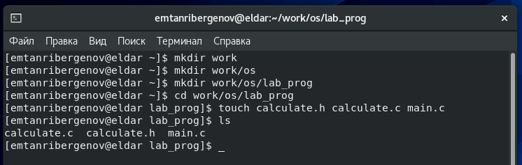

Файл calculate.c

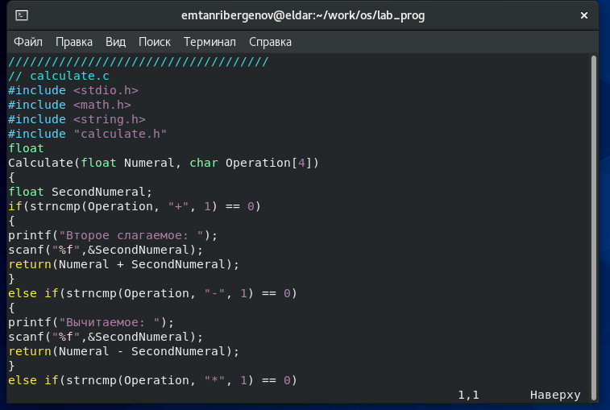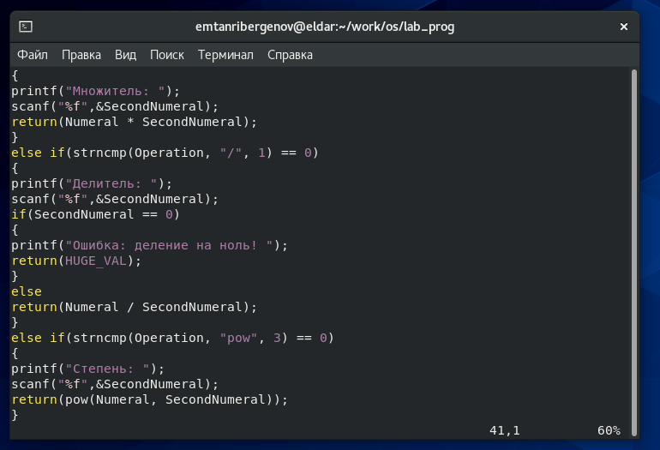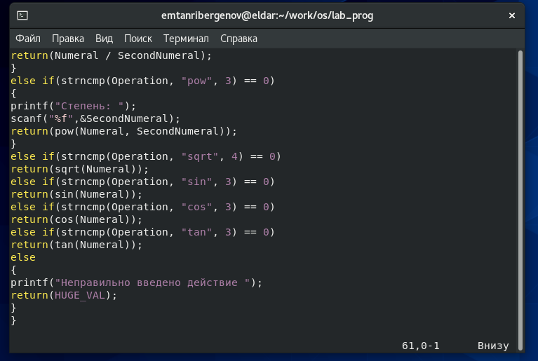

Файл calculate.h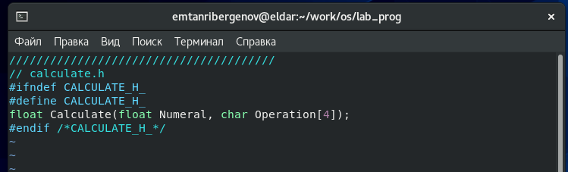

Файл main.c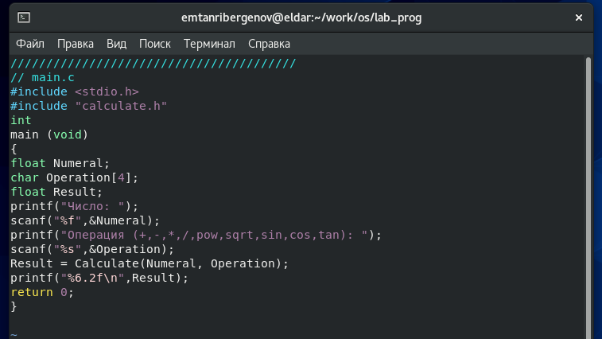

Компиляция.

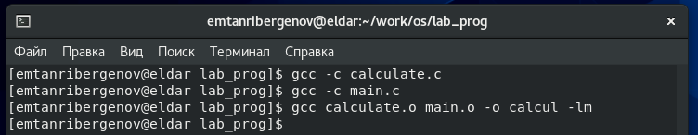

Файл Makefile

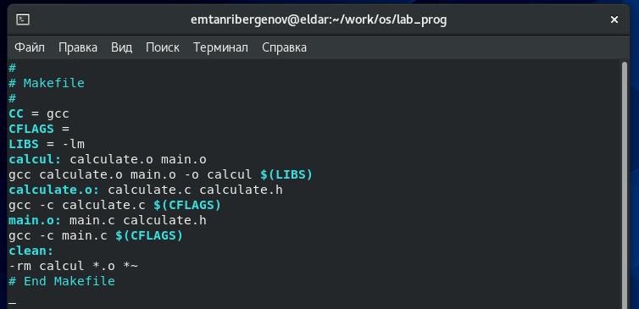

Запуск отладчика gdb

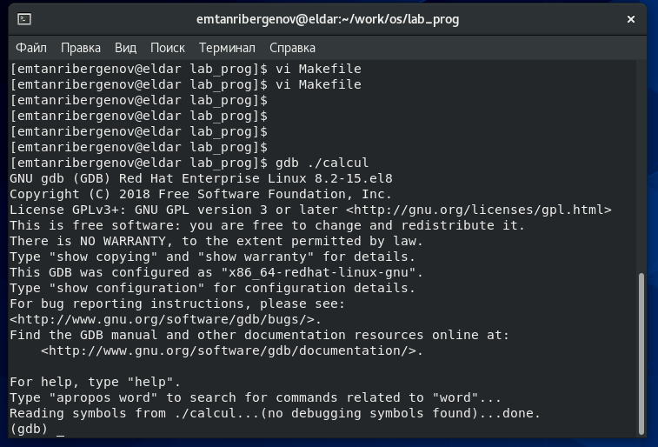

Отладка началась, и мне удалось запустить программу с помощью run.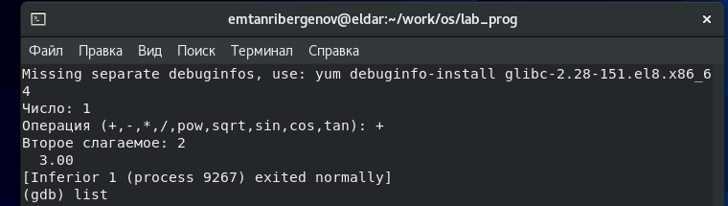

Команда list.

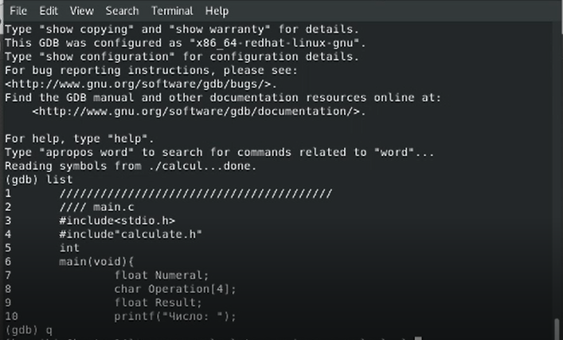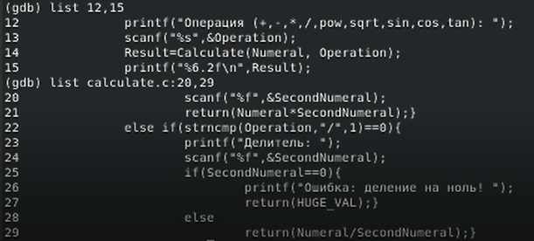

Установка точки останова на 21 строке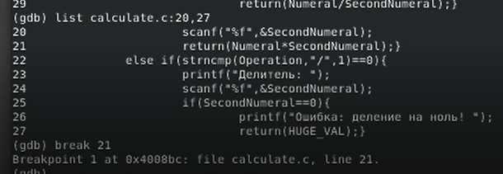

Инфа о точках останова

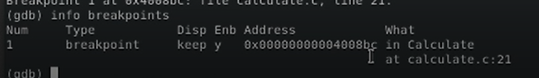

Запуск командой run . Программа остановилась на 21 строке. Ввёл команды display и print Numeral. Вывел инфу о ТО и удалил имеющуюся.

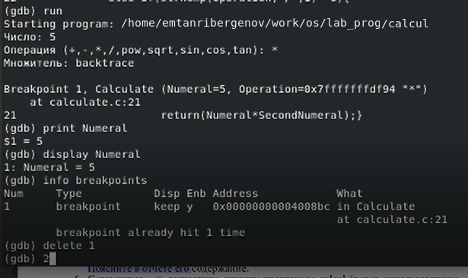

Вывод:

В результате лабораторной работы я приобрёл простейшие навыки разработки, анализа, тестирования и отладки приложений в ОС типа UNIX/Linux на примере создания, на языке программирования C, калькулятора с простейшими функциями.